【思政领航】“奋进新征程，建功新时代”时间：2022-03-29
为认真贯彻“两会”精神，提高我支部党员同志们的政治素养，从而更好地发挥党员的模范带头作用，2022年3月17日下午，公共事业管理党支部在线上召开“学习两会精神”组织生活会，学习“两会”的重要精神，普及“两会”常识及知识，讨论“两会”热点议题。本次会议由何逸飞同学主持，公管党支部书记张缔及全体成员参加。

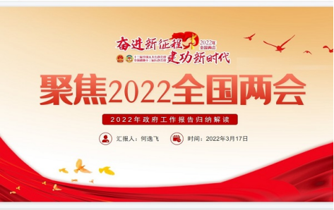

会议开始，何逸飞同学为大家介绍了“两会”的常识知识与基本情况，带领大家学习了2022年发展目标、工作重点及要干的60件大事，较为全面地学习了“两会”精神的内容，加深了党员们对“两会”精神的理解。
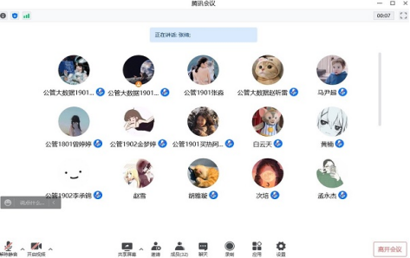
会议最后，何逸飞同学指出，我们党始终高度重视并善于把握战略问题、进行战略思维，总是能在重大关头从战略上认识分析重大课题，制定正确的战略策略。唯有秉持理论创新，坚持用马克思主义之“矢”去射新时代中国之“的”，才能科学回答中国之问、世界之问、人民之问、时代之问。
通过本次组织生活会，党支部成员对“两会”精神有了更加全面深刻的了解，更加坚定了对党的信仰，充分认识到一名合格党员需要具备的素质，反思了自己现阶段的不足，并承诺在实际行动中努力提升自我，发挥模范带头作用，一起向未来。
通讯员：陈诗雨 审核：张缔

